МИНИСТЕРСТВО ОБРАЗОВАНИЯ И НАУКИ РОССИЙСКОЙ ФЕДЕРАЦИИ

ФЕДЕРАЛЬНОЕ государственное БЮДЖЕТНОЕ

образовательное учреждение

высшего образования

«НОВОСИБИРСКИЙ ГОСУДАРСТВЕННЫЙ ТЕХНИЧЕСКИЙ УНИВЕРСИТЕТ»

_________________________________________________________________

Кафедра ССОД



**дисциплина**

Программные средства профессиональной деятельности

**ОТЧЁТ**

**по лабораторной работе №7**

**«Строки в виртуальных приборах»**

Факультет: АВТФ Преподаватель:

Группа: АТ-24 Кухто А.В.

Студенты:

Емельянов Н.С.

Бухаров А.В.

Вариант: 17

Новосибирск

2025

**Цель работы**

Изучение строкового типа данных; освоение функций для работы со строками.

**Ход работы**

1. Постройте прибор, который позволяет создавать строки из чисел и строк меньшего размера (подстрок).

1.1. Разместите на передней панели поля для ввода строк (String Control с метками «Заголовок», «Окончание»), поле для вывода строки (String Indicator с меткой «Результирующая строка»), затем поля для ввода числа (типа DBL, с меткой «Число») и вывода числа (типа I32, с меткой «Длина строки»).

1.2. Разместите на блок-диаграмме функции String Length, Concatenate String и Number To Fractional String (из палитры All Functions->String->String/Number Conversion). При этом добейтесь того, чтобы число поступало на вход функции преобразования числа в строку, и далее, с входными строками объединялось в одну строку функцией объединения строк. Функцией определения длины строки выведите на индикатор значение длины результирующей строки.

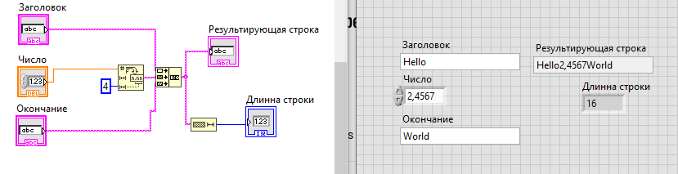

1.3. Изучите работу программы. Поменяйте точность представления числа функцией Number To Fractional String. Попробуйте поменять функцию преобразования на Number To Hexadecimal String.

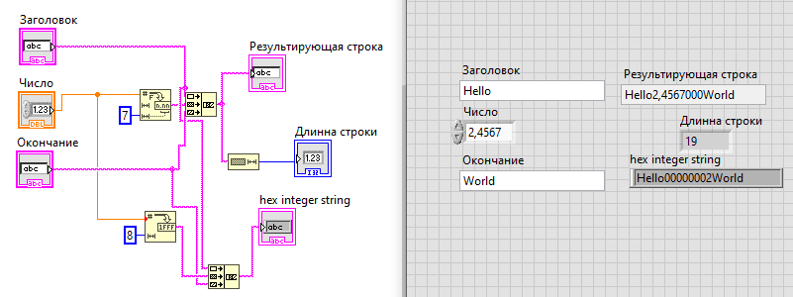

2. Создайте прибор, который осуществляет разделение входной строки на текст и число.

2.1. Поместите на передней панели три элемента ввода целых чисел Numeric Control (с метками «Длина подстроки», «Смещение подстроки», «Смещение числа») и элемент ввода строки String Control (с меткой «Входная строка»). Разместите также строковый индикатор String Indicator с меткой «Выходная подстрока» и числовой индикатор типа DBL с меткой «Число».

2.2. Разместите на блок-диаграмме функции String Subset (из палитры All Functions->String) и Fract/Exp String To Number (из палитры All Functions->String->String/Number Conversion).

2.3. Обеспечьте вывод на индикатор «Выходная подстрока» выхода функции String Subset, соедините при этом её входы с соответствующими элементами управления. Аналогично поступите с функцией Fract/Exp String To Number.

2.4. Изучите работу программы. Исследуйте, как влияет изменение состояния логической константы, поданной на вход «use system decimal point», на результат преобразования числа с точкой и запятой в качестве десятичного разделителя.

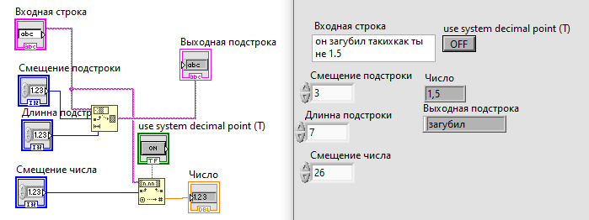

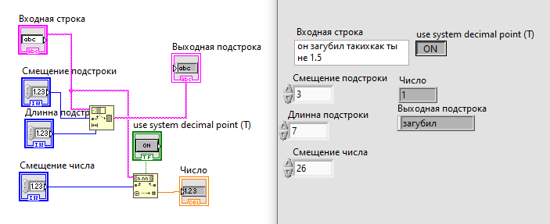

3. Модифицируйте предыдущий прибор так, чтобы при вводе числа с любым символом в качестве десятичного разделителя («точка» или «запятая»), дробная часть при преобразовании в численный формат не откидывалась.

